TARIAN RIRINGGO
Nilai-nilai Pendidikan Kristiani dalam Tarian Riringgo Pada Masyarakat
Adat Pado’e Desa Taborano, Kecamatan Wasuponda,
Kabupaten Luwu Timur
PERPUSTAKAA i'*
SEKOLAH TINGGI AGAMA
KRISTEN NECSRJ TaaAM

Tgl. Terima ? ^{/z}~

NoTinduk ;

No. Kias ?
dari'
SKRIPSI
Diajukan Kepada Sekolah Tinggi Agama Kristen Negeri (STAKN) Toraja
dalam Memenuhi Salah Satu Persyaratan Akademik untuk Mendapatkan
Gelar Sarjana Pendidikan Kristen (S.Pd.K)
OLEH
HASEMI PONGKAMAI
20123459
SEKOLAH TINGGI AGAMA KRISTEN NEGERI
(STAKN) TORAJA
2015
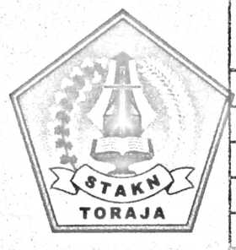

Kitte
Belajar ibarat jalan yang tak berujung, belajar berarti memperbanyak ilmu, pengetahuan dan
pengalaman yang menjadikan seseorang kaya. Jika ingin kaya teruslah belajar. Pelajaran yang paling
berharga dan berbuah kekayaan sejati adalah belajar mempertebal Iman, kekayaan yang sejati
adalah kekayaan hati, oleh karena itu belajarlah memperkaya hati.
“(kesabaran
semanis madu®
HALAMAN PERSETUJUAN
Mama : HASEMI PONGKAMAI
SJirm : 20123459
Judul Skripsi : Nilai-Nilai Pendidikan Krisyiani dalam Tarian Riringgo Pada
Masyarakat Adat Pado’e di Desa Taborano, Kecamatan
Wasuponda, Kabupaten Luwu Timur.
Setelah diperiksa ulang dengan teliti, skripsi ini telah memenuhi syarat
uintuk diuji dalam ujian skripsi Jurusan Pendidikan Agama Kristen.
Mengkendek, 19 Juni 2015
Pembimbing I,

IDr. Abraham S. Tanggulungan, M.Si.
1NIP: 197205102005011004
Pembimbing H,

NLP: 197704122006041002

udul Skripsi  ->iub Judul | TARIAN RIRINGGO  Nilai-nilai Pendidikan Kristiani dalam Tarian  Riringgo pada Masyarakat Adat Pado’e Desa  Taborano, Kecamatan Wasuponda, Kabupaten  Luwu Timur.
DOitulis oleh  ’iurusan  DOosen Pembimbing | HASEM1 PONGKAMAI  Pendidikan Agama Kristen  Dr. Abraham S. Tanggulungan, M.Si.  Petrus Tiranda, M.Th.

Telah dipertahankan oleh penulisnya di depan Dewan Penguji Sarjana (SI)
tekolah Tinggi Agama Kristen Negeri (STAKN) Toraja dan di Yudisium pada
.anggai 1 Juli 2015 dengan predikat kelulusan MEMUASKAN.
Mengkendek, 21 Juli 2015
Dewan Penguji
Penguji I,

Dr, Joni Tapingku., M.Th.
NIP. 196701242005011003
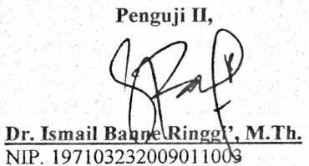
Panitia Ujian
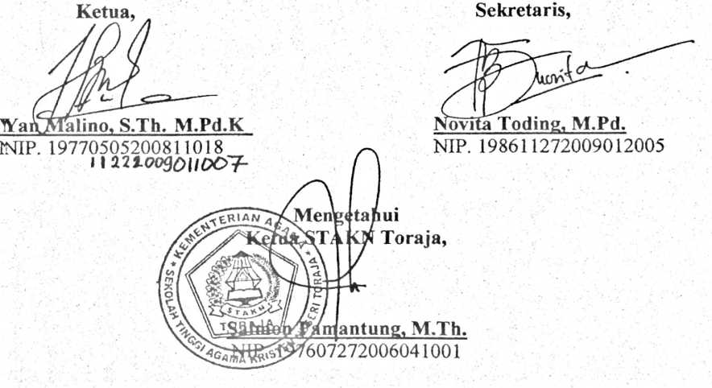

Karya ilmiah ini penulis persembahkansepadi
und

ph melahirl
ulis banggai
dan mendidi
tes ibu

luiisyani
i Kalian adt
asihi i
Agai
tendit
dan bers
jangan lepaskai
hidupk

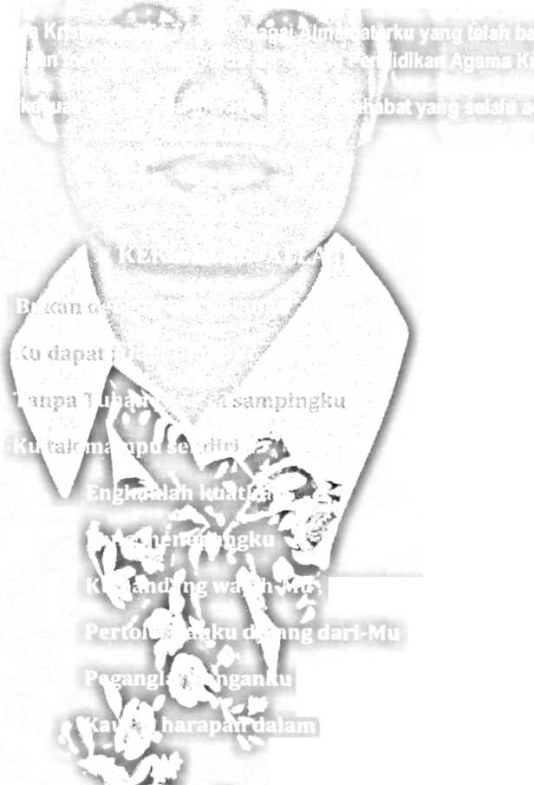
ABSTRAK
HASEMI PONGKAMAI: 20123459. Pada tahun 2015 menyusun skripsi yang
berjudul TARIAN RIRINGGO. Skripsi ini ditulis dengan tujuan untuk
mendeskripsikan nilai-nilai pendidikan dalam tarian Riringgo pada masyarakat adat
Pado’e di desa Taborano kecamatan Wasuponda kabupaten Luwu Timur.
Pembimbing I: Dr. Abraham S. Tanggulungan, M.Si. dan pembimbing II: Petrus
Tiranda, M.Th.
Salah satu tarian yang dikenal dalam masyarakat Adat Pado’e adalah tarian
Riringgo. Tarian Riringgo adalah produk budaya yang memiliki nilai historis yang
tidak muncul dengan begitu saja tetapi merupakan ekspresi dari sajian rasa yang
sengaja diciptakan untuk menimbulkan keindahan, kesenangan dan kepuasan batin
baik bagi para penari maupun bagi para penikmat. Secara historis tari Riringgo dalam
masyarakat adat Pado’e merupakan ekspresi sukacita dari keberhasilan atas pekerjaan
dalam bidang pertanian. Dalam tarian ini menggambarkan kehidupan masyarakat adat
yang menjunjung tinggi gotong royong, kearifan dalam mengolah alam ciptaan
Tuhan. Lebih dari pada itu makna dari tari Riringgo adalah bentuk ungkapan syukur
masyarakat adat Pado’e atas kemurahan Tuhan yang dirasakan oleh masyarakat adat
dengan memberikan hasil panen dan hasil alam untuk mereka nikmati.
Dalam peneletian ini, penulis menggunakan metode kualitatif yaitu dengan
mengamati dan melakukan wawancara dengan tujuan mendapatkan informasi tentang
bagaimana nilai-nilai pendidikan dalam tarian Riringgo pada masyarakat adat Pado’e
di Desa Tabarano.
Sehingga, diakhir skripsi ini penulis menyimpulkan bahwa nilai-nilai
pendidikan dari tarian Riringgo adalah kesadaran mengucap syukur, persatuan dan
kesatuan serta toleransi.

